Минобрнауки России

Федеральное государственное бюджетное образовательное

учреждение высшего образования

**НИЖЕГОРОДСКИЙ ГОСУДАРСТВЕННЫЙ ТЕХНИЧЕСКИЙ УНИВЕРСИТЕТ**

**ИМ. Р.Е. АЛЕКСЕЕВА**

ИНСТИТУТ РАДИОЭЛЕКТРОНИКИ И ИНФОРМАЦИОННЫХ ТЕХНОЛОГИЙ

|  |  |  |
| --- | --- | --- |
|  |  |  |

Курс “Сети и телекоммуникации”

**Отчет по лабораторной работе №1**

Выполнил: студент группы 18 В-1

Балашов М.А.

Проверил: Гай В.Е.

Нижний Новгород 2020

**1. Задание на работу:**

**Задание:**

1. Собрать схему

2. Установить для каждого компьютера IP адрес, маску сети

- удалить ipv6 адреса

- запись default route – шлюз по умолчанию

3. Между компьютерам одной сети должен проходить ping, между компьютерами из разных сетей – нет.

4. Запустить wireshark. Выполнить захват пакетов, описать процесс порождения пакетов.

5. Посмотреть виртуальные интерфейсы с помощью ifconfig.

**Вариант 1**

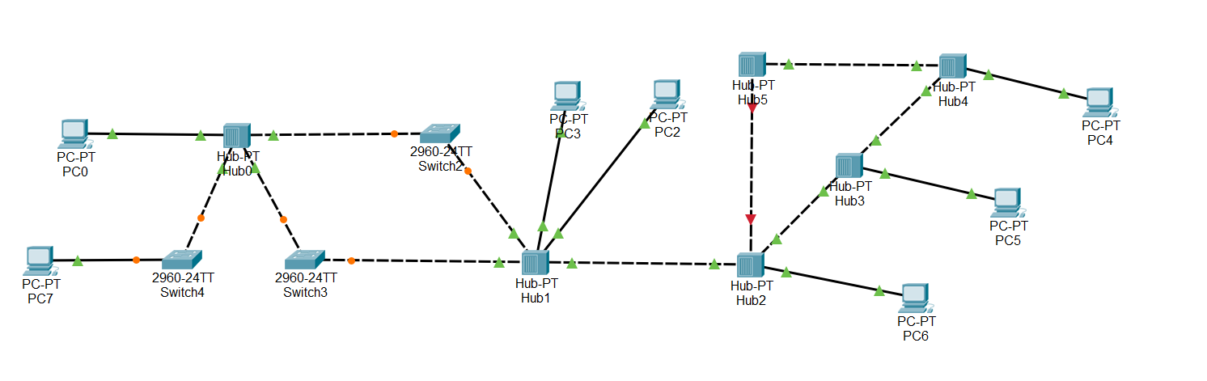

**Удаляем Switch2** и **Hub5**

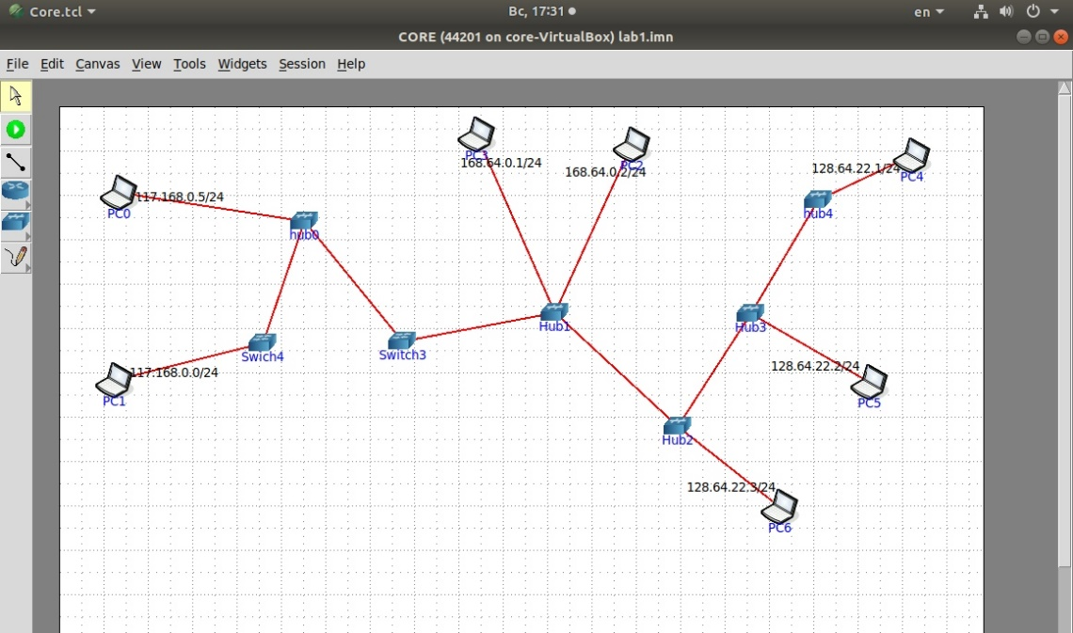

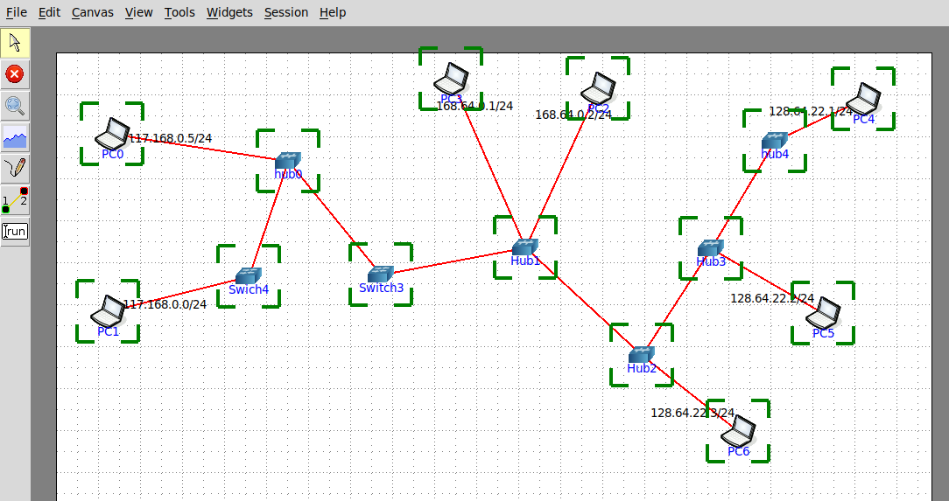  
Пример пингования 2 и 3 компьютера

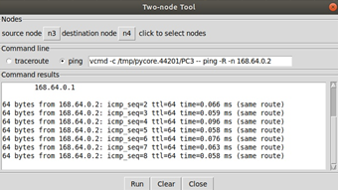

Пример пиногвания 1 и 5 компьютера

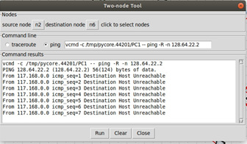

**WireShark** и выполнил захват пакетов и получил следующее:

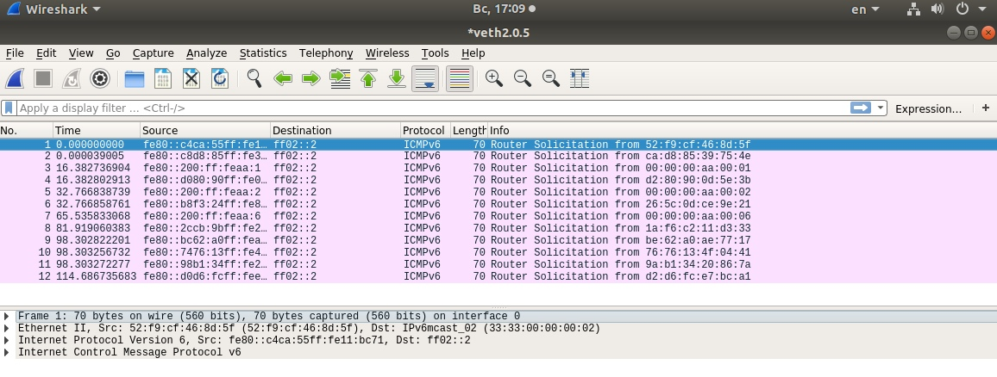**ifconfig:**

